新 书 推 荐
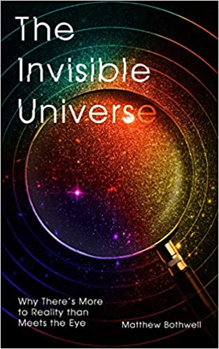
中文书名：《看不见的宇宙》
英文书名：The Invisible Universe
作 者：Matthew Bothwell
出 版 社：Oneworld Publications
代理公司：PFD/ANA/Lauren
页 数：320页
出版时间：2021年12月
代理地区：中国大陆、台湾
审读资料：电子稿
类 型：科普

内容简介：

人类是视觉生物，自人类诞生之日起，全世界的人们都在快乐地仰望星空。但是，对于我们所能看到的宇宙的所有美丽和奇迹，当我们单独用我们的眼睛看时，我们只是看到和欣赏它的一小部分。

利用声音的类比，我们可以认为我们的眼睛能够看到一个“八度”的光。如果你坐在钢琴前，观察一个中央八度，那是我们人类在视觉上必须处理的。

那么全光谱呢?它和整架钢琴一样宽吗?

事实上，它的范围要广得多。始终围绕在我们周围的全光谱光代表了令人震惊的65个八度——相当于9架三角钢琴排成一行。与此相比，我们的一个中央八度就显得微不足道了。如果这9架钢琴同时演奏，但你只能听到一架钢琴的一个八度，你会错过多少音乐?当然，答案几乎是全部。

这本书是对99%我们看不到的宇宙现实的指南——宇宙就在我们眼前，如果我们的眼睛能看到它的话。它也是一个历经数千年的科学侦探故事的终点。这是一次穿越我们看不见的宇宙的旅行。

作者简介：

马特·博思韦尔博士(Dr Matt Bothwell)在剑桥大学天文学院负责天文交流项目。他在南安普敦大学获得硕士学位，同时在哈佛天体物理中心进行研究。2007年，他回到英国，2011年在剑桥大学完成博士学位。马特是一位科学传播者，他几乎在天文学的任何领域都发表天文学演讲，并定期在媒体上露面(包括地方和国家的电视和广播)。当他不做外展的时候，马特是一个观察天文学家，他使用一系列最先进的观测设备研究宇宙时间内的星系演化。
作者网页：https://www.ast.cam.ac.uk/people/Matthew.Bothwell

谢谢您的阅读！
请将反馈信息发至：李文浩（Lauren Li）
安德鲁·纳伯格联合国际有限公司北京代表处
北京市海淀区中关村大街甲59号中国人民大学文化大厦1705室
邮编：100872
电话：010-82449901
传真：010-82504200
Email：Lauren@nurnberg.com.cn
网址：http://www.nurnberg.com.cn
微博：http://weibo.com/nurnberg
豆瓣小站：http://site.douban.com/110577/
微信订阅号：ANABJ2002

